S T R E T N U T I E
O B Č A N O V K V P
Príďte a vyjadrite sa k prepracovanému projektu pre
územné konanie

stavby ,,Obytný súbor POVRAZY“

Dňa : 23. júna 2016 (štvrtok)
V čase : o 16.00 hodine
Miesto : zasadacia miestnosť MÚ, Trieda KVP 1

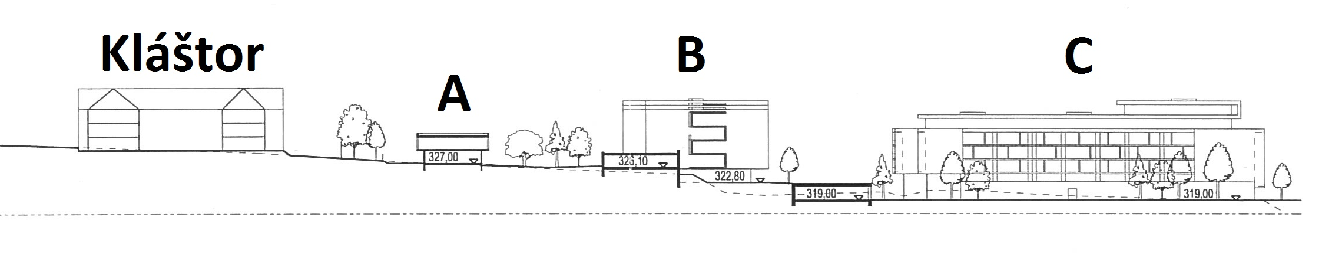
Mestská časť Košice–Sídlisko KVP vás pozýva na stretnutie občanov za účelom vyjadrenia sa k prepracovanému projektu pre územné konanie.

Pôvodný plán výstavby 310 bytov sa mení na 225 bytov a objektov pre obchod a služby. Na ulici Jána Pavla II medzi kláštorom a OC Lidl bude výstavba v súlade s požiadavkami Rádu bosých karmelitánok, čím investor splnil požiadavky, realizovaná takto:

Objekt | Pôvodný projekt | Navrhovaný projekt
Blok A | 4 nadzemné podlažia | 2 nadzemné podlažia
Blok B | 6 nadzemných podlaží | 4 nadzemné podlažia
Blok C | 6 nadzemných podlaží | 6 nadzemných podlaží + 1 ustúpené podlažie

Svoj názor môžte vyjadriť aj e-poštou - ak bude jednoznačná identifikácia odosielateľa - na adresu : vystavba@mckvp.sk

Alfonz Halenár v. r.
starosta

